地方公務員賃金引下げ反対！２．１９自治労青年女性総決起集会に参加して（道本部女性部・青年部参加者の感想）

◇十勝地本・足寄町職労・香川真由美さん（道本部女性部書記次長）
政権交代がなされ、政府は、地方交付税削減を職員の給与に関する部分を削減し、その削減されたものを防災・減災事業費として自治体に還元する。と、国民受けのいい話をしている。そもそも政府は防災・減災費は事業費として組んでいない。ただ、周りが納得のいくような取ってつけた言い訳をしているにすぎない。私たちの生涯賃金にも影響してくる給与については、国家公務員の削減は労使交渉・合意のもと復旧・復興の財源とするため、臨時的におこなうものであり、地方に強制することは考えていない。と言っておきながら、国家公務員の臨時削減分を地方公務員にも反映させてきている。地方公務員の賃金削減は地方経済へも大きく影響して労働者全体の賃金へも影響することは決してあってはいけないことであり、官民が一体となり、この臨時特例法案を地方へ波及させないための取り組みを強化しなければならないと感じた。私ひとりの力は微力だが、組織となれば大きな力になる。今集会がそうである。全国から同じ仲間が会場を埋め尽くすほど集まった。この会場に来られなかった仲間もいるだろう。これから、厳しい戦いがはじまるが、自分の声で地域住民への理解。そして、仲間とともに地方公務員の賃金引下げ反対行動を共に闘っていきたいと強く思う集会でした。

◆胆振地本・室蘭市職労・及川博行さん
「地方自治と地方公務員給与引下げ要請を考える」と題した、金井利之・東京大学大学院教授の講演が印象に残りました。
一つは、地方は国の掌の上で踊らされているという視点です。地方公務員給与決定の基本メカニズムとしての人事委員会勧告制度、国公準拠、給与条例主義といった諸原則は相互に矛盾（あちらが立てばこちらが立たず）しており、結局は「国がどのように財源保障をするかが、地方公務員給与の在り方を枠づける」ため自助努力が報われません。自分は納税課所属で、自主財源を確保しようと滞納整理を繰り返す日々を過ごしていますが、今回の『要請』により自分の仕事が全否定されたと思っています。億単位での交付税削減ですから。また、「地方公務員実数を前提にした地方財政計画の財源保障下で行う人員削減は、全国平均削減率以上に行わなければ行革効果がないため更なる削減が加速する」という自縛メカニズムも同様です。地方が頑張って削減すればするほど財政計画の財源保障は減らされるんですね。当たり前のようで目からウロコでした。その前提だと「首長は使用者能力が限定的であり、国が保障する財源総枠の中で給与改定を決定せざるを得ない」わけで組合の交渉相手としては若干力不足で限界があります。結論、「自治労中央本部が使用者能力のない（財源もってない）総務省ではなく財務省と交渉をすべき」であり、国レベルでのたたかいにわれわれはもっと結集しなければなりません。
二つ目は、非正規という働き方は当局と組合が生み出したという視点です。「首長は人件費を抑えたい、組合は給与引下げや整理解雇には反対というそれぞれの立場から、結果として新採抑制により常勤職員数を削減し、安価な非常勤職員や民間委託・指定管理などにより労力を確保してきた結果が非正規職員を生み出した要因の一つ」と指摘。公務員賃金については「正規・非正規を問わず、中長期的展望を持って、年金や失業給付、生活保護、最低賃金なども含めた全体的総合的な所得分配という視点」も持ち合わせ、連合に結集するだけでなく（労働者全体の組合加入率を考えると連合は所詮少数派）、すべての労働者が一致団結して要求できる組織…そこまでやらないと、組合が正社員クラブと揶揄される昨今において自治労及び公務員賃金について世論の理解は得られないような気がします。一個人としては、まず組織内で正規・非正規問わず組合について理解を求めたいと思います。
なお、菅原敏夫氏（(財)地方自治総合研究所研究員）が、自身の資料にラスパイレスさん（ラスパイレス指数発案者、そもそもは物価指数を算出するもの）の肖像画を掲載しておりましたので、参考までに…
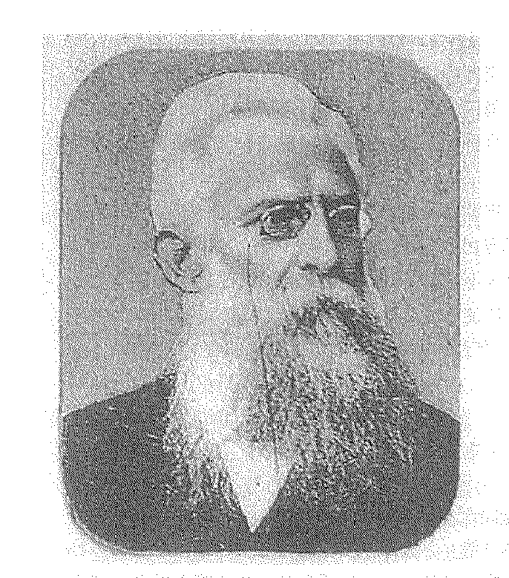
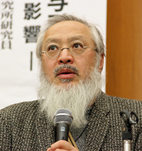

講演を行っている菅原さん ラスパイレスさん

